第一章：

稀缺性：资源无法免费得到通过价格等进行分配，社会资源的有限性。

（物品、技术、生命有限）

经济学：研究社会如何管理自己的稀缺资源。

效率：社会能从其稀缺资源中得到的最大利益的特性。

平等：经济成果在社会成员中平均分配的特性。

机会成本：为了得到某种东西所必须放弃的东西。

理性人：系统而有目的地尽最大努力实现其目标的人。（通过比较成本与利益的边际变动来作出决策）

边际变动：对行动计划的微小增量调整。

激励：引起一个人做出某种行为的某种东西。（理性人会对激励做出反应）

市场经济：许多企业和家庭在物品与服务市场上相互交易时，通过他们的分散决策配置资源的经济。

产权：个人拥有并控制稀缺资源的能力。（受政府保护）

市场失灵：市场本身不能有效配置资源的情况。

外部性：一个人的行为对旁观者福利的影响。

市场势力：个体经济活动者（或某个经济活动小群体）对市场价格有显著影响的能力。

生产率：每个单位劳动投入所生产的物品与服务数量。（让工人受到良好的教育、拥有生产物品与服务需要的工具以及获取最好的技术来提高生产率）

通货膨胀：经济中物价总水平的上升。

经济周期：就业和生产等经济活动的波动。

第四章：

市场：由某种物品或服务的买者与卖者组成的一个群体。

竞争市场：有许多买着与卖者，以至于每个人对市场价格的影响都微乎其微的市场。

需求量：买者愿意并且能够购买的一种物品的数量。

需求定理：认为在其他条件不变时，一种物品的价格上升，对该物品的需求量减少的观点。

需求表：表示一种物品的价格与需求量之间关系的表格。

需求曲线：表示一种物品的价格与需求量之间关系的图形。

正常物品：在其他条件相同时，收入增加引起需求量增加的物品。

低档物品：在其他条件相同时，收入增加引起需求量减少的物品。

替代品：一种物品价格的上升引起另一种物品需求量的增加的两种物品。

互补品：一种物品价格的上升引起另一种物品需求量的减少的两种物品。

供给量：卖者愿意并且能够出售的一种物品的数量。

供给定理：认为在其他条件不变时，一种物品的价格上升，该物品的供给量增加的观点。

供给表：表示一种物品的价格与供给量之间关系的表格。

供给曲线：表示一种物品的价格与供给量之间关系的图形。

均衡：市场价格达到使供给量与需求量相等的水平时的状态。

均衡价格：使供给与需求平衡的间隔。

均衡数量：均衡价格下的供给量与需求量。

过剩：供给量大于需求量的状态。

短缺：需求量大于供给量的状态。

供求定理：认为任何一种物品的价格都会自发调整，使该物品的供给与需求达到平衡的观点。

1. 什么是竞争市场？简单描述一种不是完全竞争的市场。

竞争市场：有许多买着与卖者，以至于每个人对市场价格的影响都微乎其微的市场。

除完全竞争市场，还有垄断市场（只有一个惟一厂商）、寡头市场（只有少数几个）和垄断竞争市场（许多厂商生产和销售有差别的同种商品的一种市场组织）。

1. 什么是需求表和需求曲线？他们之间是什么关系？为什么需求曲线向右下方倾斜？

需求表表示一种物品的价格与需求量之间关系的表格，需求曲线表示一种物品的价格与需求量之间关系的图形。

需求曲线将需求表用图形的形式表现出来，需求曲线是根据需求表中的不同价格与需求量的组合在平面坐标图上所绘制的一条曲线。

根据需求定理，商品价格下降的时候，其需求量增加。以价格为纵轴，需求量为横轴的需求表，其需求曲线一定是向右下倾斜的。

1. 消费者爱好的变化是沿着需求曲线的变动，还是需求曲线的移动？价格的变化呢？

消费者的爱好是引起需求曲线移动的重要变量之一，而价格的变化是引起沿着需求曲线变动的原因。

※需求曲线的变动影响因素为价格

※需求曲线移动的因素一般为：收入；相关物品的价格（互补品，替代品）；爱好；预期（未来预期收入等）；买者数量（越多越向右移动）

1. Popeye的收入减少了，结果他埋了更多的菠菜。菠菜是低档物品还是正常物品？Popeye的菠菜需求曲线会发生什么变化？

根据低档物品的定义，菠菜对于Popeye来说是低档物品。因为Popeye收入减少而对菠菜需求增加。

对于一般物品来说，需求曲线是向右下方倾斜的。收入减少会引起需求曲线向右移动，菠菜价格没变，但是需求增加，因此为向右移动。

1. 什么是供给表和供给曲线？他们之间是什么关系？为什么供给曲线向右上倾斜？

供给表为表示一种物品的价格与供给量之间关系的表格，供给曲线是表示一种物品的价格与供给量之间关系的图形。

供给曲线将供给表用图形的形式表现出来，供给曲线是根据供给表中的不同价格与供给量的组合在平面坐标图上所绘制的一条曲线。

根据供给定理，商品价格上升的时候，其供给量增加。以价格为纵轴，供给量为横轴的供给表，其供给曲线一定是向右下倾斜的。

1. 生产者技术的变化是沿着供给曲线的变动，还是供给曲线的移动？价格的变化呢？

生产者技术的变动引起供给曲线的移动，价格的变化沿着供给曲线变动。

※供给曲线的变动影响因素为价格

※供给曲线移动的因素一般为：生产者的技术；投入成本；预期产品价格；卖者的数量

1. 给市场均衡下定义。描述使市场向均衡变动的力量。

市场均衡指价格达到使供给量等于需求量水平的状况。使生产者愿意而且能够提供商品，消费者愿意且能够购买。供给与需求的力量在市场中达到均衡。

根据供求定理，在其他条件不变的情况下，需求变动引起均衡价格和数量的同方向变动，供给变动引起均衡价格的反方向和均衡数量的同方向变动。

当市场价格高于均衡价格，供过于求，商品过剩，卖者为了销售而采取降价等措施，以至均衡价格。当市场价格低于均衡价格，供不应求，生产者会提高售价，提高利润，达到均衡值。

1. 啤酒与比萨饼为互补品。当啤酒价格上升，比萨饼的供给、需求，供给量、需求量会发生什么变化？

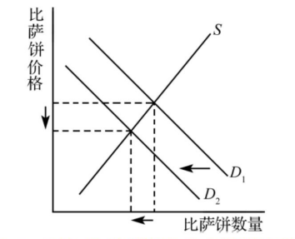当比萨饼的互补品啤酒价格上升时，比萨饼的市场需求会降低，即比萨饼的需求曲线向左移动，如图所示。

比萨饼的供给曲线不受影响，保持不变。

由图可得，均衡数量和均衡价格均降低，因此比萨饼的需求量和供给量均降低。

1. 描述市场经济中价格的作用。

价格在市场经济中起着极其重要的作用。

1. 价格是对市场供求进行调节的信号，是推动物品与劳务的需求量与供给量达到均衡状态的力量。
2. 价格激励有效的生产。价格不仅传递信息，并且激励人们见机行事，指明人们如何见机行事。
3. 价格是配置稀缺资源的机制。市场价格反应物品的社会价值，也反映了生产该物品的社会成本，价格会自发调整，最终实现整个社会的最大化。

第七章：

福利经济学：研究资源配置如何影响经济福利的一门学问。

支付意愿：买者愿意为某种物品字符的最高量。

消费者剩余：买者愿意为一种物品字符的量减去其为此实际字符的量。

成本：卖者为了生产一种物品而必须放弃的所有东西的价值。

生产者剩余：卖者出售一种物品得到的量减去其生产成本。

效率：资源配置使社会所有成员得到的总剩余最大化的性质。

平等：在社会成员中平均地分配经济成果的性质。

第十章：

外部性：一个人的行为对旁观者福利的无补偿的影响。

外部性内在化：改变激励，以使人们考虑到自己的行为的外部效应。

矫正税：旨在引导私人决策者考虑负外部性引起的社会成本的税收。

科斯定理：认为如果私人各方可以无成本地就资源配置进行协商，那么他们就可以自己解决外部性问题的观点。

交易成本：个人在达成协议与遵守协议过程中所发生的成本。

第十七章：

寡头：只有少数几个卖者提供相似或相同产品的市场结构。

博弈论：研究在策略状态下人们如何行为的理论。

勾结：一个市场上的企业之间就生产的产量或收取的价格达成的协议。

卡特尔：联合起来行事的企业集团。

纳什均衡：相互作用的经济主体在假定所有其他主体所选策略为既定的情况下选择他们自己最优策略的状态。

囚徒困境：两个被捕囚徒之间的一种特殊“博弈”，说明为什么甚至在合作对双方都有利时，保持合作也是困难的。

占优策略：无论其他参与者选择什么策略，对一个参与者都为最优的策略。

1. 如果一群卖者可以形成一个卡特尔，它们将试图设定怎样的产量和价格？

它们将按照市场垄断者制定价格和产量的原则制定价格和产量，即产量为边际收益等于边际成本时的产量，而价格则为此产量在需求曲线上的价格。

卡特尔主要任务是确定价格和瓜分市场。首先在卡特尔中产生一个管理者，确定一个统一的产品销售或服务的价格，由此形成垄断价格。又通过内部协商，将卡特尔的总产量或总销售量按一定比例分配给成员，完成市场瓜分。

1. 比较寡头与垄断的产量与价格。

如果寡头们联合一起行动时，寡头与垄断的价格相等。几家寡头联合在一起组成一个卡特尔，可以形成统一的价格，也即是垄断价格。在此情况下，市场上的产量等于边际成本时的产量，价格为此产量在需求曲线上的价格，即寡头市场与垄断市场是一样的，则效率也是一样的。

如果不相互勾结，而个别选择利润最大化的产量，则他们的产量大于垄断时的产量，小于竞争的产量。寡头价格低于垄断价格，高于竞争价格。这种情况下效率高于垄断市场。

1. 比较寡头与竞争市场的产量与价格。

寡头厂商的产量低于竞争市场的产量，价格高于竞争市场的价格。

（1）在竞争市场上，价格为一条水平直线，由于企业长期处于均衡状态，则其生产量为平均成本最低点。也即是，企业在此时选择了成本最低的一种方法生产。在此时，完全竞争市场的生产在技术上是最优的。

（2）在不完全竞争条件下，厂商的需求曲线向右下方倾斜。其垄断程度越高，需求曲线越陡峭。在垄断市场上，厂商长期获得利润，在长期均衡时，需求曲线与LAC曲线相交，产品均衡价格最高，且大于平均生产成本，产品的均衡数量最低。

1. 一个寡头市场上的企业数量如何影响市场结果？

随着寡头市场上企业数量的增加，寡头市场就越接近于竞争市场；价格越接近于边际成本，寡头市场上的产量越接近于竞争市场上有效率的产量水平。

寡头市场上，当单个厂商获得利润，会吸引其他厂商进驻。随着厂商的增多，供给会增多，而价格随之下降，使得价格越接近于边际成本，产量的上升，也越接近于竞争市场上的有效率的产量水平。

1. 什么是“囚徒困境”？它与寡头有什么关系？

囚徒困境指两个被捕囚徒之间的一种特殊“博弈”，说明为什么甚至在合作对双方都有利时，保持合作也是困难的。

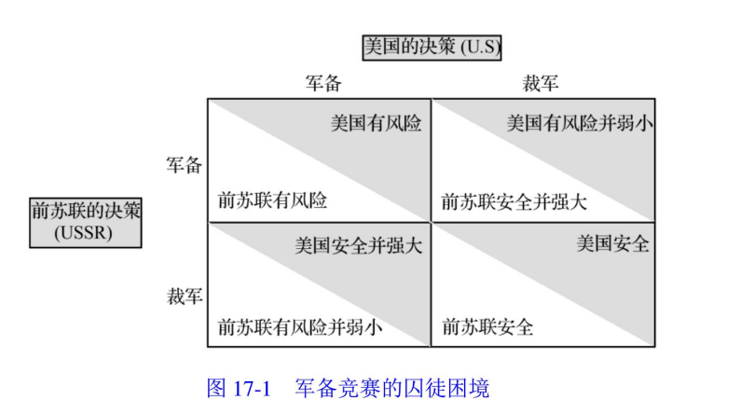在一次静态博弈中，市场上结成共谋的寡头都会面临“囚徒困境”：每个寡头出于理性选择个人最优策略却导致整体上走向最坏的结局，不仅使总体利益下降，个人利益也无法保证。在达成合作协议后，寡头会犯机会主义错误，单方面不合作的策略，如降低价格获取更大市场份额，来获取更大的利益。当每个寡头如此做后，整个市场的价格下降，寡头的合作协议被撕毁，最后走向最坏的结局。也如此，寡头的共谋不稳定性无法避免。

1. 举出寡头之外的两个例子，说明囚徒困境如何有助于解释行为。

军备竞赛：二战时美国与前苏联直接的军事博弈。两者都签署协议允许各国保留军备，但又担心对方会违背协议。如右图。

做广告：当两个企业用广告来吸引相同的顾客时，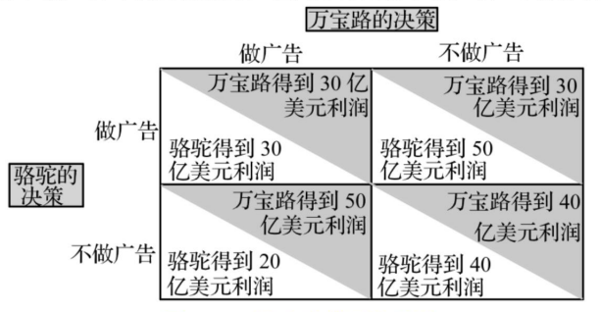也面临类似的囚徒困境问题。尽管两家企业不做广告效益会更好，但两家都选择了做广告。

1. 反托拉斯法禁止哪些类型的行为？

禁止企业垄断市场的行为。

是在国内外[经济活动](https://baike.baidu.com/item/%E7%BB%8F%E6%B5%8E%E6%B4%BB%E5%8A%A8/796581" \t "https://baike.baidu.com/item/%E5%8F%8D%E6%89%98%E6%8B%89%E6%96%AF%E6%B3%95/_blank)中，用以控制垄断活动的立法、行政规章、司法判例以及[国际条约](https://baike.baidu.com/item/%E5%9B%BD%E9%99%85%E6%9D%A1%E7%BA%A6/9273917" \t "https://baike.baidu.com/item/%E5%8F%8D%E6%89%98%E6%8B%89%E6%96%AF%E6%B3%95/_blank)的总称。从广义讲，垄断活动同[限制性商业惯例](https://baike.baidu.com/item/%E9%99%90%E5%88%B6%E6%80%A7%E5%95%86%E4%B8%9A%E6%83%AF%E4%BE%8B/3359370" \t "https://baike.baidu.com/item/%E5%8F%8D%E6%89%98%E6%8B%89%E6%96%AF%E6%B3%95/_blank)（“限制”指限制竞争）、卡特尔行为以及托拉斯活动含义相当；从狭义讲，国际间的限制性商业惯例指在经济活动中，企业为牟取高额利润而进行的合并、接管（狭义的垄断活动），或勾结起来进行串通投标、操纵价格、划分市场等不正当的经营活动（狭义的限制性商业惯例）。

第二十一章：

1. 某消费者收入为3000美元。1杯红酒3美元，一磅奶酪6美元。画出该消费者的预算约束线，红酒为纵坐标。这条曲线斜率为多少？

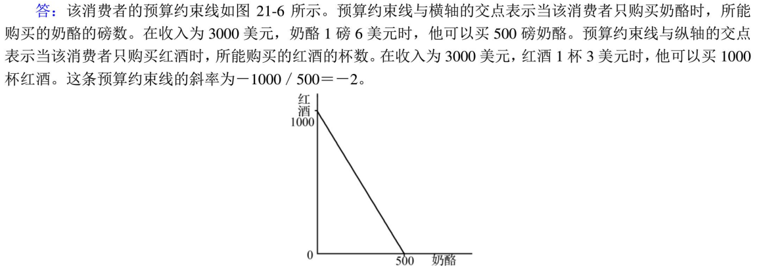

1. 画出消费者对红酒和奶酪的无差异曲线。描述并解释这些无差异曲线的四个特征。

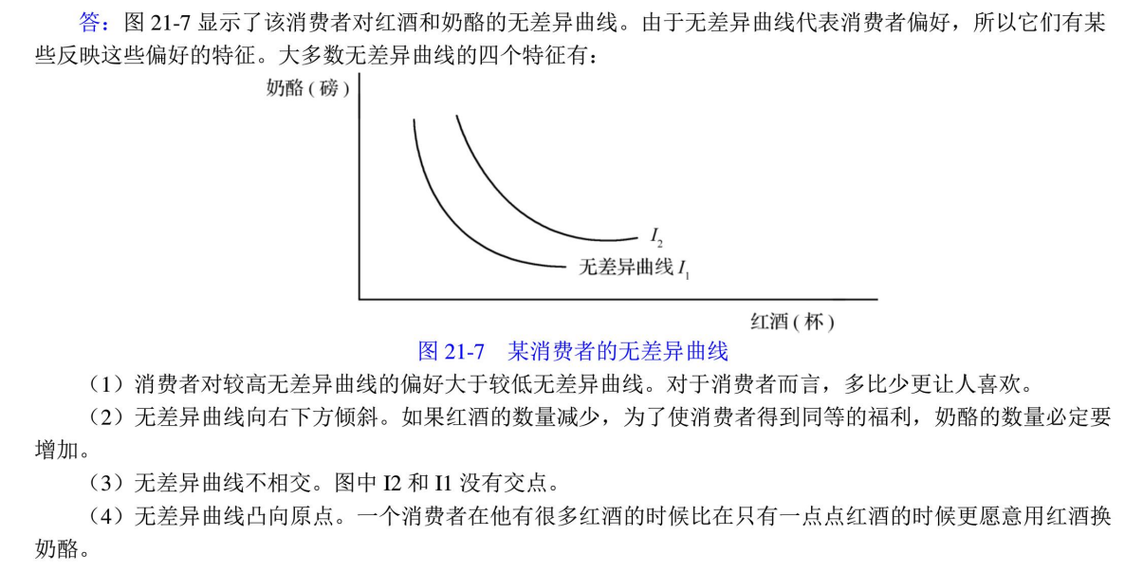

1. 选出红酒与奶酪无差异曲线上的一点，说明边际替代率。边际替代率告诉了我们什么？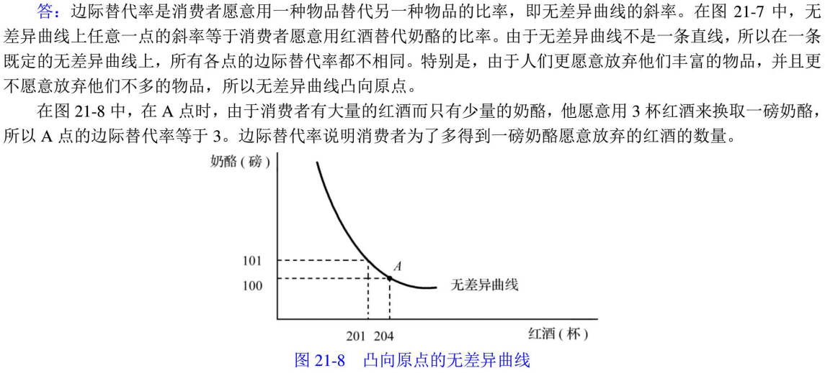
2. 说明消费者红酒与奶酪的预算约束线及无差异曲线。说明最优消费选择。如果1杯红酒的价格是3美元，一磅奶酪的价格是6美元，在最优点，边际替代率是多少？

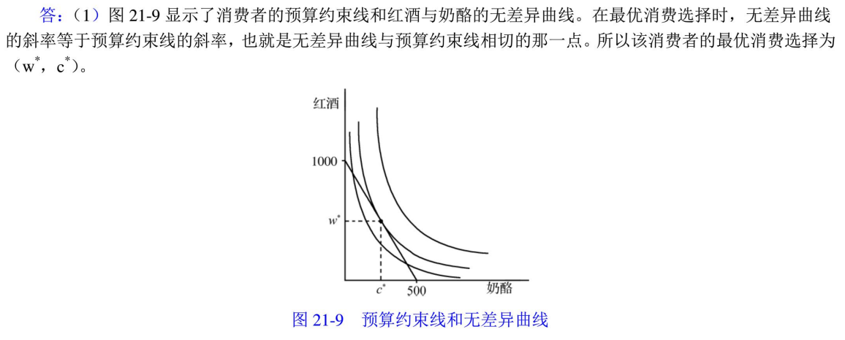

1. 某个消费红酒和奶酪的人得到晋升，因此，其收入从3000美元增加到4000美。如果红酒和奶酪都是正常物品，会发生了什么变动？如果奶酪是低档物品，会发生什么变动？

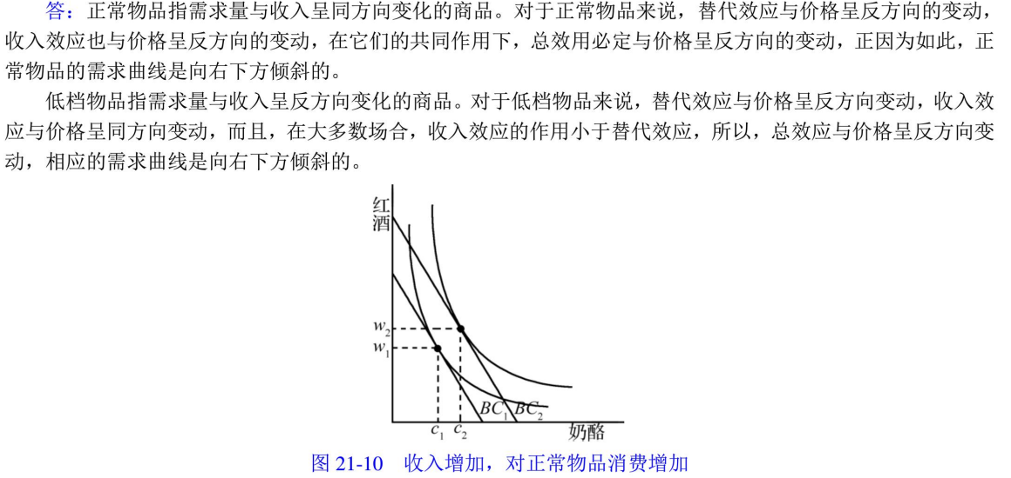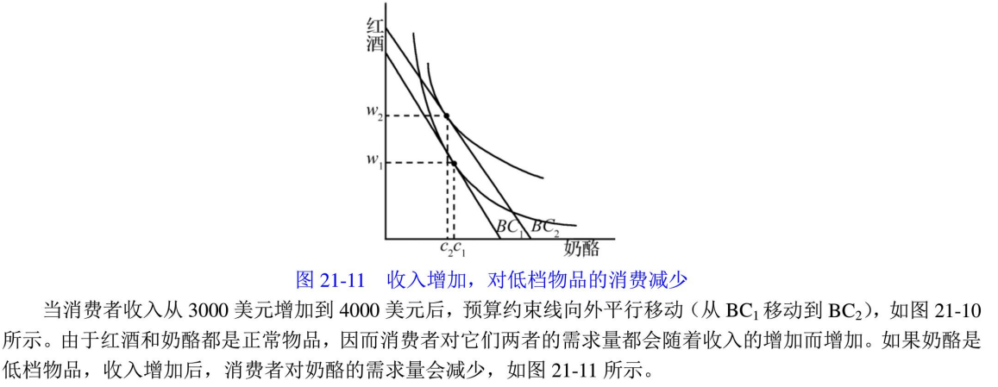

1. 奶酪的价格由1磅6美元上升为1磅10美元，而红酒的价格不变。对于一个收入为3000美元的消费者来说，红酒和奶酪的消费会发生什么变化？把这种变动分解为收入效应和替代效应。

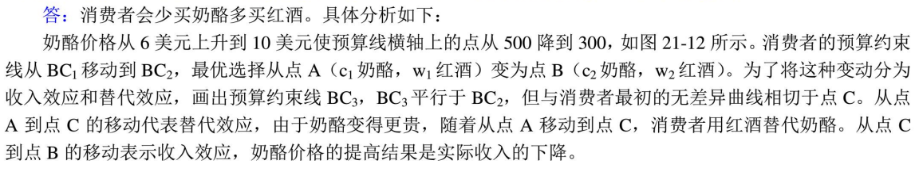

1. 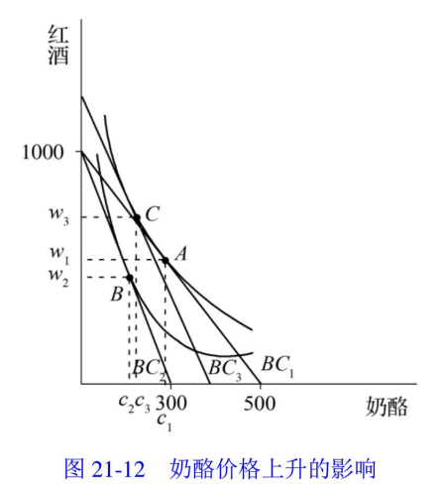奶酪价格的上升有可能使消费者购买更多的奶酪吗？请解释原因。

有可能。

一般来说，当价格上升，会导致人们对其购买量减少。但当奶酪作为一种特殊的低档商品（吉芬物品）时，奶酪价格的上升会使人们买更多的奶酪。当奶酪价格上升，消费者变穷了。收入效应使得消费者想少买红酒和多买奶酪。同时，由于奶酪相对于红酒变得更为昂贵，替代效应使消费者想买更多的红酒和更少的奶酪。收入效应过大超过了替代效应，使得消费者购买更多的奶酪。

第二十三章：

微观经济学：研究家庭和企业如何做出决策，以及他们如何在市场上相互影响。

宏观经济学：研究整体经济现象，包括通货膨胀、失业和经济增长。

国内生产总值（GDP）：在某一既定时期一个国家内生产的所有最终物品与服务的市场价值。

消费：家庭除购买新住房之外用于物品与服务的支出。

投资：用于资本社会、存货和建筑物的之处，包括家庭用于购买新住房的支出。

政府购买：地方、州和联邦政府用于物品与服务的支出。

净出口：外国人对国内生产的物品的支出（出口）减国内居民对外国物品的支出（出口）。

名义GDP：按现期价格评价的物品与服务的生产。

真实GDP：按不变价格评价的物品与服务的生产。

GDP平减指数：用名义GDP与真实GDP的比率乘以100计算的物价水平衡量指标。

1. 解释为什么一个经济的收入必定等于其支出？

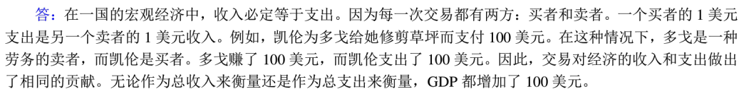

1. 生产一辆经济型轿车还是一辆豪华轿车对GDP贡献大？为什么？

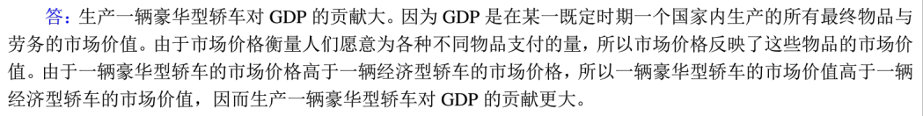

1. 一个农民以2美元的价格将小麦卖给面包师。面包师将其制成面包，以3美元卖出。这些交易对GDP贡献多少？



1. 多年前，Peggy花500美元买了唱片。今天她将其以100美元售出。这种销售如何影响现期GDP？

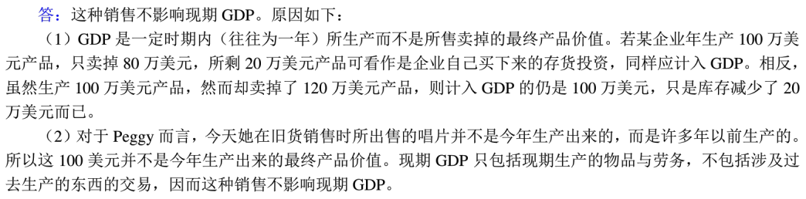

1. 列出GDP四个组成部分，各举一个例子。

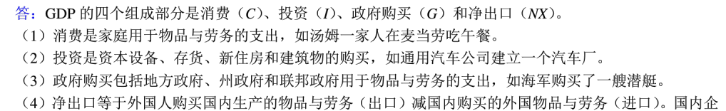

1. 为什么经济学家在判断经济福利时用真实GDP，而不是名义GDP？

（1）名义GDP指按现期价格评价的物品与服务的生产。真实GDP指按不变价格评价的物品与服务的生产。



1. 在2013年，某个经济生产100个面包，每个以2美元售出。在2014年，其生产200个面包，每个以3美元售出。计算每年的名义GDP，真实GDP和GDP平减指数（2013年为基准年）从一年到下一年这三个数字提升了多少？

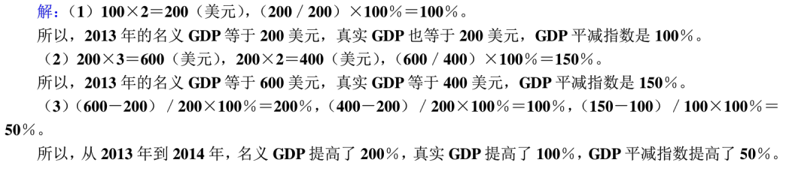

1. 为什么一国的GDP增加是人们所希望的？举出一个增加了GDP但并不是人们所希望的事情的例子。

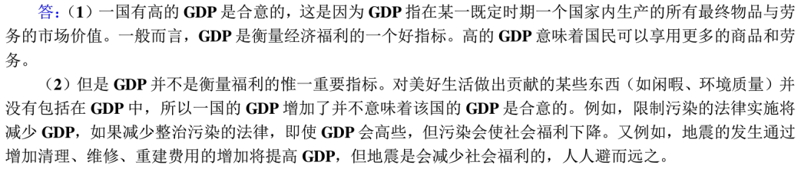

第二十六章：

金融体系：经济中促使一个人的储蓄与另一个人的投资相匹配的一组机构。

金融市场：储蓄者可以借以直接向借款者提供资金的金融机构。

债券：一种债务证明书。

股票：企业部分所有权的索取权。

金融中介机构：储蓄者可以借以间接地向借款者提供资金的金融机构。

共同基金：向公众出售股份，并用收入来购买股票与债券资产组合的机构。

国民储蓄（储蓄）：在用于消费和政府购买后剩下的一个经济中的总收入。

私人储蓄：家庭在支付了税收和消费之后剩下来的收入：

公共储蓄：政府在支付其支出后剩下的税收收入。

预算盈余：税收收入大于政府支出的余额。

预算赤字：政府支出引起的税收收入短缺。

可贷资金市场：想储蓄的人借以提供资金、想借钱投资的人借以借贷资金的市场。

挤出：政府借款所引起的投资减少。

第三十一章：

封闭经济：不与世界上其他经济相互交易的经济。

开放经济：与世界上其他经济自由交易的经济。

出口：在国内生产而在国外销售的物品与服务。

进口：在国外生产而在国内销售的物品与服务。

净出口：一国的出口值减进口值，又称贸易余额。

贸易余额：同上。

贸易盈余：出口大于进口的部分。

贸易赤字：进口大于出口的部分。

贸易平衡：出口等于进口的状况。

资本净流出：本国居民购买的外国资产减外国人购买的本国资产。

名义汇率：一个人可以用一国通货交换另一国通货的比率。

升值：按所能购买到的外国通货量衡量的一国通货的价值增加。

贬值：按所能购买到的外国通货量衡量的一国通货的价值减少。

真实汇率：一个人可以用一国的物品与服务交换另一国的物品与服务的比率。

购买力平价：一种认为任何一单位通货应该能够在所有国家买到等量物品的汇率理论。

1. 定义净出口与资本净流出。解释他们如何相关以及为什么相关。

（1）净出口：一国的出口值减进口值，又称贸易余额。

（2）资本净流出：本国居民购买的外国资产减外国人购买的本国资产。

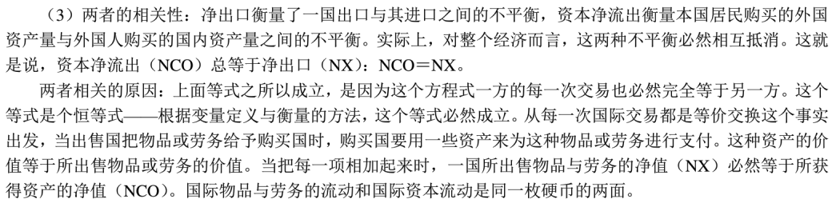

1. 解释储蓄、投资和资本净流出之间的关系。

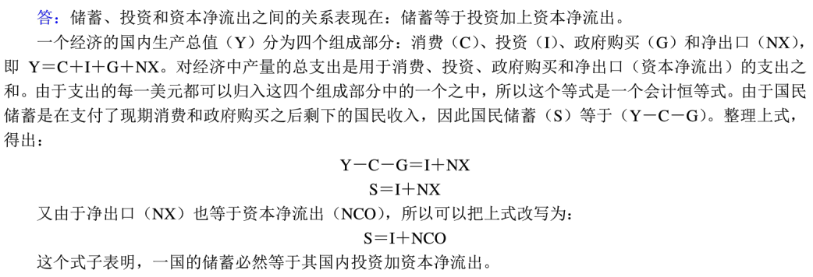

1. 如果一辆日本汽车的价格为50万日元，一辆类似的美国汽车的价格为1万美元，并且1美元可以兑换100日元，那么名义汇率和实际汇率分别是多少？



1. 描述购买力平价理论背后的经济逻辑。

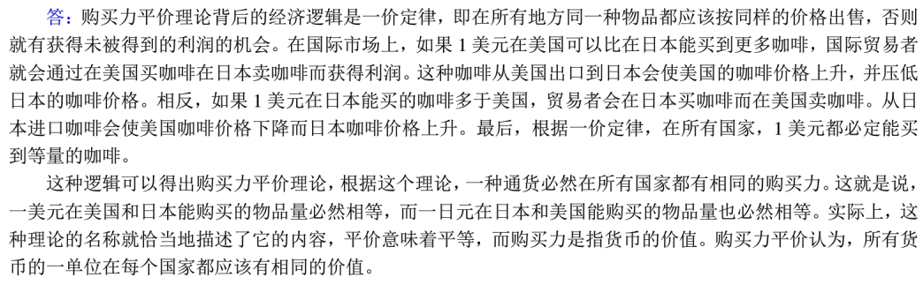

1. 如果美联储开始大量引发美元，那么亿美元所能购买的日元数量会有什么变化？为什么？

